Дата:08.11.2021 г.
Преподаватель: Тюлин С.О.
Группа: 1СТМ
Дисциплина: ОП.04 Материаловедение
Пара: 1-я
Тема 2.4 Резиновые материалы
Практическое занятие № 5 «Устройство автомобильных шин»
Цель занятия образовательная: ознакомить студентов с устройством автомобильных шин, их маркировкой
Цель занятия воспитательная: вызвать интерес у студентов к использованию на практике полученных знаний и умений; развивать у них интерес к выбранной специальности, дисциплинированность, ответственность за выполняемую работу
Цель занятия развивающая: развитие аналитического и логического мышления студентов

Лекция
В современном виде существует большое разнообразие автомобильных шин. Виды шин и их правильный подбор – это залог комфортной и безопасной езды. В зависимости от высоты и ширины протектора, состава шины и других технических характеристик можно добиться максимально качественного сцепления с дорожным полотном.
Существуют специально произведённые шины для поездок по сложной местности, включая грязь, песок и бездорожье. Для каждого автомобиля нужно тщательно организовать подбор самого подходящего варианта. Какие бывают виды шин для автомобилей и как их правильно подобрать, а также что из себя представляет устройство колеса автомобиля – рассмотрим на этом занятии.
Конструкция шины для автомобиля
Устройство автомобильных шин не отличается сложностью и вмещает в себя несколько основных компонентов (рис.1): протектор, корд, брекер, плечевая зона, борт и бока. Рассмотрим каждую отдельно.
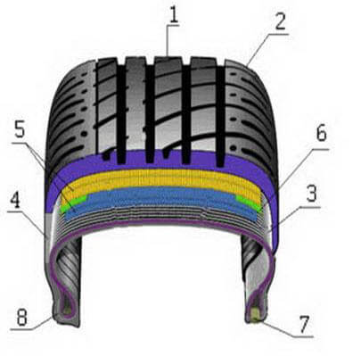
Рисунок 1 – Устройство автомобильной шины: 1-протектор, 2-плечевая область, 3-корд, 4-боковина, 5-брекер, 6-резиновая прослойка, 7-силовое кольцо, 8-борт
Корд
Для стандартной шины понадобится несколько прослоек корда, так как корд представляет собой прорезиненный текстиль, из слоёв которого складывается каркас для шины. Нити, используемые в корде, могут быть металлическими, тканевыми или полимерными. Натяжение корда происходит по всему периметру шины. Возможно два способа натяжки корда: радиальный; диагональный.
Протектор
Внешняя часть шины, которая напрямую имеет контакт с дорогой, носит название «протектор». Он выполняет функцию сцепки покрышки с дорожным покрытием и обеспечивает сохранность всего колеса. На протекторе хорошо отслеживать износ колеса, так как рисунок протектора будет меняться с увеличением пробега. Также в зависимости от видов протектора можно регулировать степень шума при езде.
Протектор представляет собой бороздки в резиновом пласте, выполненные в виде того или иного рисунка. В зависимости от величины и рельефа таких бороздок протектор делится на: шины для городских условий, для езды по внедорожью, зимние и летние варианты и т.д. Эти виды резины предназначены для функционирования в различных условиях, поэтому каждый водитель подбирает их под свой вариант (рис.2).
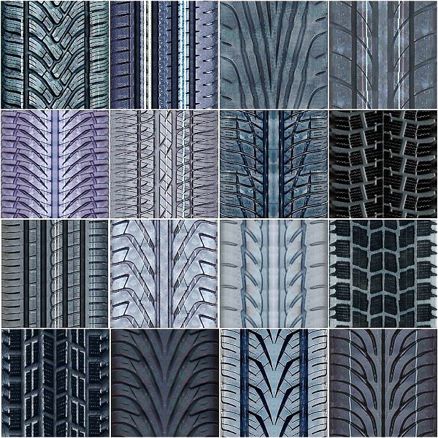
Рисунок 2 – Виды текстур протекторов

Брекер
Для укрепления всех слоёв в шине существует брекер, который располагается посередине основы и протектора. Он закрепляет связку этих компонентов и препятствует отслойке протектора вследствие влияния окружающей среды.
Плечевая область
Отрезок протектора посередине боков и центральной дорожки носит название «плечевая область». С её помощью увеличивается жёсткость покрышки и связь основы с протектором. Также эта область забирает на себя частично нагрузочные факторы, которые выполняет центральная дорожка протектора.
Боковина
Это такие части колеса автомобиля, которые уходят на левый и правый бок шины. Другими словами, это область протектора, идущая на бока покрышки. Выполняет защиту основы от механических раздражителей и влажности. Обычно именно эта часть покрышек носит маркировку для удобства определения нужного типа шины.

Борт
Бок шины уходит в борт, который выполняет крепёжную функцию конструкции на колёсной раме. В составе борта имеется колесо, состоящее из жёсткой металлической проволоки под слоем резины, что добавляет всему функционалу повышенную крепость.
Классификация шин
Типы шин автомобилей могут подразделяться в зависимости от сезонности, марки автомобиля и вида используемых трасс. Каждая покрышка имеет свои параметры и своё максимальное скоростное значение. Назначение автомобильных шин определяется соответствующей маркировкой, которая наносится на изделие. Как разобраться в рисунке протектора шины, расшифровать маркировку на резине, и узнать дату, когда была произведена покрышка – в материале сегодняшнего занятия.

Отличия в конструкции шин
Натяжение корда происходит двумя стандартными способами: радиальным и диагональным (рис.3). Рассмотрим каждый вид подробнее и оценим строение шины автомобиля отдельно у каждого вида.
Радиальные шины
Широкую популярность на рынке завоевала именно радиальная конструкция шины, поскольку она имеет более эластичную основу, что увеличивает эксплуатационные характеристики благодаря снижению теплообразования и параметрам сопротивления. В основном на автомобильном рынке присутствуют радиальные шины, которые пользуются большим спросом, чем шины диагонального образца. Но и стоимость их выше благодаря выносливости и долговечности.
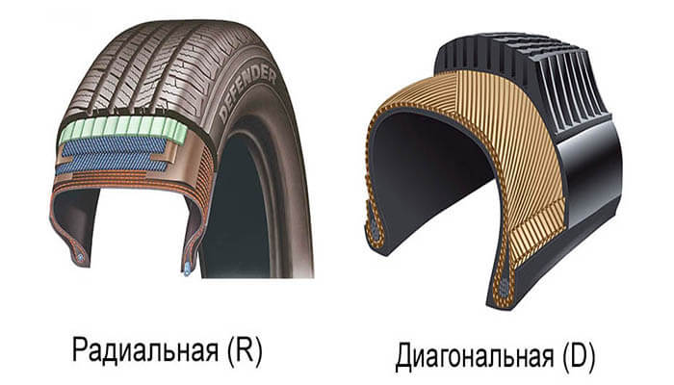
Рисунок 3 – Конструкции шин
Диагональные шины
В диагональных образцах прослойки корда осуществлены перекрёстным образом. И хотя в таких шинах более прочные бока, технические характеристики уступают показателям радиальной шины. Нагрузочная возможность диагонального образца снижена по сравнению с радиальным. Также степень теплопроводности ниже, чем в варианте радиального изделия. Поэтому стоимость диагональных шин значительно ниже.
Герметизация
По методу герметизации шины разделяются на камерные и бескамерные (рис.4). Определить, какая именно шина у вас перед глазами, очень просто – достаточно посмотреть на маркировку, которую установил на изделии производитель: TT – камерный вариант и TL – бескамерный. Начнём с типа шин, которые появились раньше других – рассмотрим вариант покрышек с камерой.
Камерные шины
Такой вариант покрышки в истории автомобилестроения появился достаточно рано. Этот вариант сменил очень неудобный в эксплуатации тип баллонной шины, который имел в основе камеру с толстой резиновой окантовкой. Камерная шина состоит из камеры, покрышки и клапана для накачки. На данный момент камерные шины пользуются меньшим спросом, так как в случае прокалывания этого вида резины на дороге машина не сможет продолжать движение. Характеристика шины такова, что воздух из такой камеры быстро выйдет, и это приведёт к полному спусканию колеса.

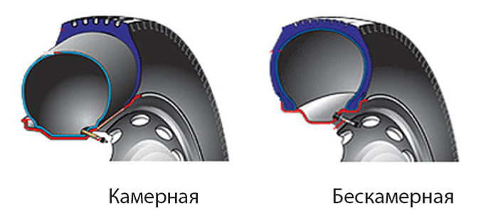
Рисунок 4 – Методы герметизации шины

Бескамерные шины
Устройство бескамерной шины позволяет получить дополнительную прочность изделия. Характеристика резины включает стойкий герметизирующий пласт, достигающий в толщину 2 мм. Бескамерная резина заполняется воздушной массой посредством клапана не внутри неё (как в камерном варианте), а в проходе рамы колеса. Такой вариант шины гарантирует доехать до СТО несколько км в случае прокола. Эти покрышки обеспечивают максимальную безопасность во время движения. Но бескамерный вариант по стоимости значительно превышает образцы с камерой.
Виды профиля автомобильных шин
Характеристика шин показывает водителю, в каких условиях и при каком погодном режиме можно эксплуатировать покрышки. Какие бывают шины – обычно хорошо знают даже начинающие водители. Стандартно при разделении шин, исходя из погодных условий, существуют такие виды транспортных шин: летние, зимние и всесезонные (рис.5).
Летние шины
Для производства данного типа покрышек применяются грубые категории резиновых составов. Благодаря этому шины хорошо держат сухую дорогу на высоких скоростях и обеспечивают хорошее сцепление с поверхностью. Назначение шин в этом случае сужено до плюсовых температур, поскольку даже при показателях температуры минус 7 градусов и ниже летняя шина будет задубевать и не функционировать полноценно, обеспечивая должное сцепление с полотном дороги. Данные покрышки имеют сглаженную структуру и не оснащены специальным знаком в маркировочном номере. Для зимней погоды летний вариант не годится, так как тормозной путь будет значительно увеличен, а уровень безопасности водителя снизится.
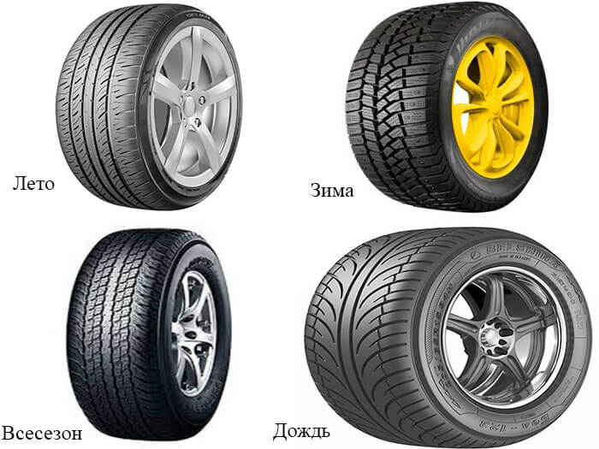
Рисунок 5 – Виды профиля автомобильных шин
Зимние шины
Для зимних видов покрышек используют размягчённые виды резиновой основы. Маркировка в этом случае показывает снежинку или букву W (winter) на торце элемента. Колёса могут быть дополнительно оснащены шипами из металла для хорошего освоения снежной и ледяной поверхности. Но шипы могут вредить целостности дорожного полотна, поэтому лучшим применением для них будут именно поездки по льду. Зимние шины могут подразделяться на следующие виды: европейский и скандинавский. Первый вид подойдёт для более мягких зимних периодов с влажной снеговой поверхностью, а скандинавский тип покрышек предназначен для суровых зим с пышным и более твёрдым снегом.
Всесезонная резина
Такой вид резины является компромиссом для водителей, но это не значит, что покрышки идеально впишутся в любые погодные условия. Лучше всего всесезонная резина чувствует себя при температуре, близкой к нулю. При сильно низких температурных показателях покрышки будут задубевать, а при высокой температуре есть вероятность снижения хорошего сцепления с трассой.
Низкопрофильная резина
Дополнительной разновидностью автомобильных покрышек является вид профиля. Низкопрофильные шины имеют более узкий ободок резины и для некоторых водителей смотрятся более престижно, чем традиционный формат шин. Главное значение здесь имеет визуальная составляющая, также максимально близкая связь с дорогой обуславливает высокую динамику передвижения. Но стоит учитывать, что такая резина не подойдёт для плохих дорог, так как снижается амортизация машины и показатель клиренса.
Широкопрофильные покрышки
Это более распространённый образец резины. Такой тип покрышек даёт водителю ощущение комфорта на разных трассах, включая мокрую поверхность. Также в широкопрофильных шинах лучше будет происходить амортизация, езда выходит на более плавный уровень, а при ударе на ямках диск будет надёжно защищён. Изношенность резины можно определять по маркировке TWI, которая для удобства нанесена в нескольких местах.
Покрышки с регулировкой давления
Давление внутри этих шин подлежит регулировке в зависимости от ситуации, в которых они используются. Они оснащены более обширной шириной профиля, чем стандартные покрышки. Эластичность такой резины выше стандартных образцов, а также характеристики протектора обеспечивают качественное сцепление с трассой. Покрышки хорошо подойдут для преодоления сложных участков дорог, как пыль, грязь, болото, снежные сугробы и т.д. На этих дорогах давление понижают, а затем на ровных трассах давление повышают.
Резина для внедорожников
Существуют специальные покрышки для кроссоверов и внедорожников. Такую направленность резины можно прочитать на соответствующей маркировке. Буква T является показателем того, что данная резина подходит для грузовых авто, а буква P сообщает, что данный вид покрышек предназначается для легковых машин. Резина для внедорожников характеризуется значком AT. При выборе покрышек обращайте внимание на показатель максимальной скорости, при которой можно эксплуатировать изделие.
Состав автомобильной шины
При покупке новых покрышек стоит посмотреть на указанное строение колеса автомобиля, т.е. состав шин. Качество езды и показатели проходимости, комфорта и безопасности имеют прямую зависимость от состава резины. Полный состав некоторые производители шин оберегают в секрете, но основные компоненты всё же бывают известны.
Стандартно составляющие компоненты автомобильной резины такие:
Натуральный каучук. Данный ингредиент добывается из уникальных деревьев – гевеи бразильской. Их выращивают специально для добывания этого ценного сока, из которого производится множество резиновых изделий.
Каучук искусственного происхождения. Это также один из основных компонентов для производства шин, который напрямую оказывает влияние на ходовые характеристики.
Техническая сажа (углерод). Добавляет колёсам показатели прочности и устойчивости на дороге, повышает время износа покрышек.
Кремния диоксид. Применяется для производства резины зимнего образца. Добавляет покрышкам мягкость, эластичные характеристики и возможность хорошего сцепления с дорогой.
Сера. Благодаря этому веществу происходит скрепление вышестоящих элементов, что добавляет покрышке целостности.
Масла или смолы натурального происхождения. Применяются на зимней резине и обеспечивают смягчающие характеристики.

Особенности маркировки
Помимо стандартной маркировки с обозначением размера шин, а также нормированных показателей нагрузки и скорости на них наносятся дополнительные обозначения (рис.6). Наиболее важные из них следующие:
- Надписи RAIN, WATER или AQUA означают, что шины предназначены для эксплуатации в дождливую погоду;
- Маркировка MAX PRESSURE говорит о максимально возможном давлении в покрышке;
- Надписи Tube Type (ТТ) и Tubeless (ТL) означают камерная и бескамерная шина соответственно;
- Маркировка All Season свидетельствует о возможности круглогодичного использования покрышек;
- Надпись M&S сообщает о зимнем или всесезонном назначении шин.
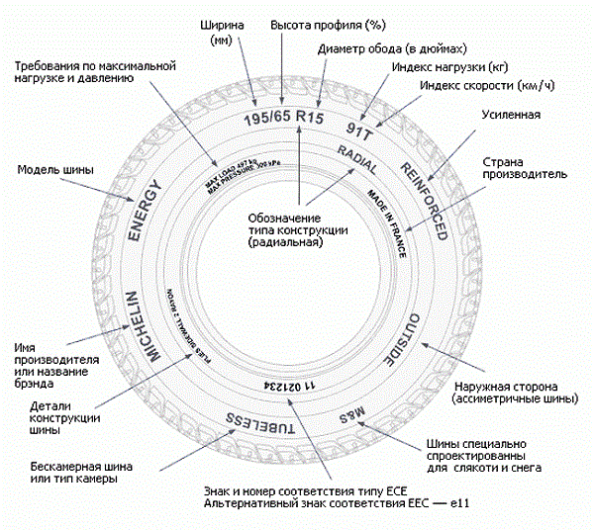
Рисунок 6 – Маркировка, наносимая на шины

При правильном подборе автомобильных шин их использование удобно и безопасно.
Домашнее задание

В конспекте ответить на следующие вопросы:
- Опишите конструкцию камерной шины и как она маркируется?
- Опишите конструкцию бескамерной шины и как она маркируется?
- Для чего предназначен брекер автомобильной шины?
- Для чего предназначен борт автомобильной шины?
- Почему нельзя применять летнюю шину зимой?
- Поясните достоинства и недостатки низкопрофильной резины.
- Поясните достоинства и недостатки широкопрофильной резины.
- Что обозначают эти числа, буква в марке шины: 300R508?
- Что обозначают эти числа, буква в марке шины: 175/70 R13?
- Решить тестовые задания (указаны ниже). При ответах ставится номер вопроса и через «тире» номер (номера ответов), то есть на вопрос может быть несколько ответов. Например,
- – 1, 3, 4;
- – 2, 4;
- а) 7 – 2;
и так далее
Примечание: исправление при решении тестового задания считается ошибкой!
Тестовые задания
1) ОСНОВНЫЕ ЧАСТИ ПОКРЫШКИ:
1) каркас; 4) протектор;
2) брекер; 5) боковины;
3) камера; 6) ободная лента.
2) КАРКАС ПОКРЫШКИ СОСТОИТ ИЗ НАЛОЖЕННЫХ ДРУГ НА ДРУГА СЛОЕВ, ЕГО НИТИ МОГУТ БЫТЬ:
1) кожаными; 5) капроновыми;
2) вискозными; 6) перлоновыми;
3) резиновыми; 7) керамическими;
4) нейлоновыми; 8) металлическими.

3) НАИБОЛЕЕ ТОЛСТЫЙ СЛОЙ ПОКРЫШКИ:
1) борта; 3) боковина;
2) каркас; 4) протектор.

4) СОСТАВ ШИНЫ:
1) обод; 4) покрышка;
2) диск; 5) ободная лента.
3) камера;

4) ГЕРМЕТИЧНОСТЬ БЕСКАМЕРНОЙ ШИНЫ ОБЕСПЕЧИВАЕТСЯ:
1) ее низким профилем;
2) тугой посадкой шины на обод;
3) внутренним резиновым слоем;
4) резиновыми шайбами под вентилем;
5) плотным прилеганием ее бортов к ободу.

5) ПРЕИМУЩЕСТВА БЕСКАМЕРНЫХ ШИН:
1) менее чувствительны к проколам;
2) более высокая безопасность движения;
3) легкость ремонта мелких повреждений;
4) повышенные требования к состоянию обода.

6) ОТЛИЧИЕ ДИАГОНАЛЬНЫХ ШИН ОТ РАДИАЛЬНЫХ СОСТОИТ В:

1) их профиле;
2) их габаритах;
3) рисунке протектора;
4) направлении нитей корда;
5) конструкции каркаса и брекера.

7) ПРЕИМУЩЕСТВА РАДИАЛЬНЫХ ШИН:

1) более легки;
2) более эластичны;
3) более износостойки;
4) больший срок службы;
5) «не боятся» ударных нагрузок;
6) лучшее сопротивление боковому уводу; 7) улучшают динамичность автомобиля; 8) повышают экономичность автомобиля.

8) «STELL» В МАРКИРОВКЕ ШИНЫ ОЗНАЧАЕТ, ЧТО:
1) корд металлический;
2) корд из стекловолокна;
3) брекер из стекловолокна;
4) сердечник борта стальной;
5) шина для зимней эксплуатации.

9) «М+S» В МАРКИРОВКЕ ШИНЫ ОЗНАЧАЕТ, ЧТО ОНА:

1) бескамерная;
2) низкопрофильная;
3) для летней эксплуатации;
4) для зимней эксплуатации;
5) для использования по грязи и снегу.

10) МАРКИРОВКА ШИНЫ: № ПОЗИЦИЯ (РИС. 1) ОЗНАЧАЕТ

a) 7;  b) 2  c) 3;  d) 4;  e) 5. | I. Товарный знак.  II. Отношение Н/В.  III. Ширину профиля.  IV. Бескамерную шину.  V. Радиальную конструкцию шины.

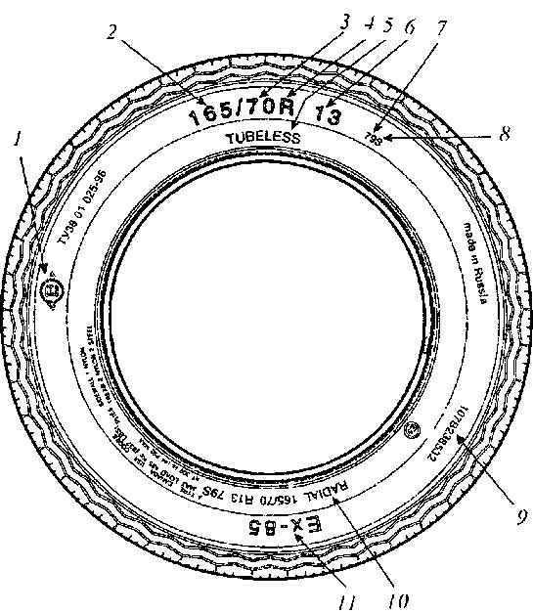

Рисунок 1 – Маркировка шины

Затем данный материал необходимо переснять и выслать мне на проверку в срок – 10.11.21 до 20.00. Мой электронный адрес: sergtyulin@mail.ru Мой телефон: 071-314-33-71.

